Победители Международного конкурса детского рисунка
«Охрана труда глазами детей – 2022»
Дошкольники
№ | Работа | Автор
1 | 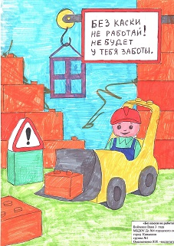 | Войченко Ваня, 3 года  Волгоград
2 | 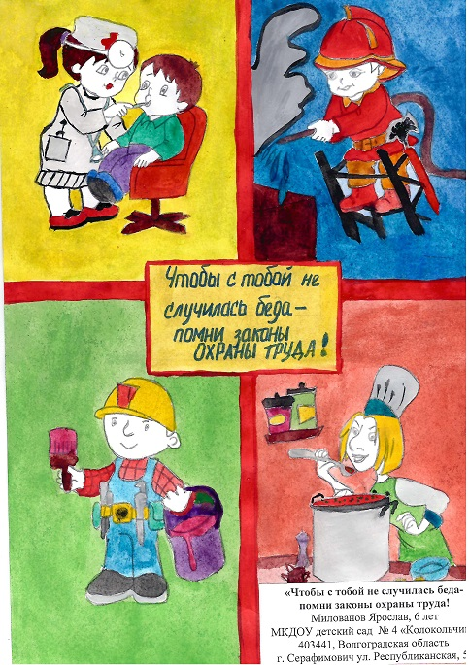 | Милованов Ярослав, 6 лет  Волгоград
3 | 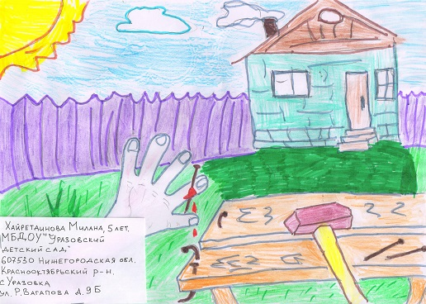 | Хайретдинова Милана, 5 лет  Нижегородская область, Краснооктябрьский район, с. Уразовка
4 | 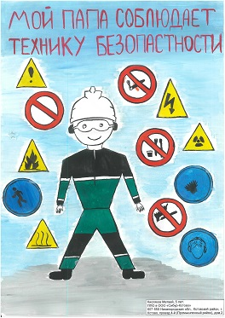 | Кисляков Матвей, 5 лет  Нижегородская область, Кстовский р-н, г. Кстово
5 | 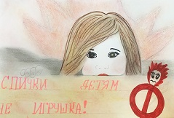 | Замятина Василиса, 5 лет  Нижний Новгород
6 | 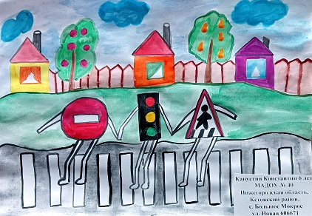 | Капустин Константин, 6 лет  Нижегородская область, Кстовский р-н, с. Большое Мокрое
7 | 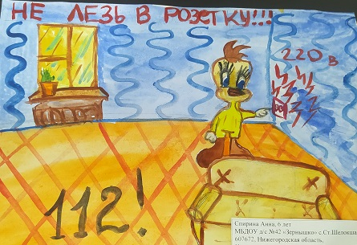 | Спирина Анна, 6лет  Нижегородская область, Кстовский район, с. Шелокша
8 | 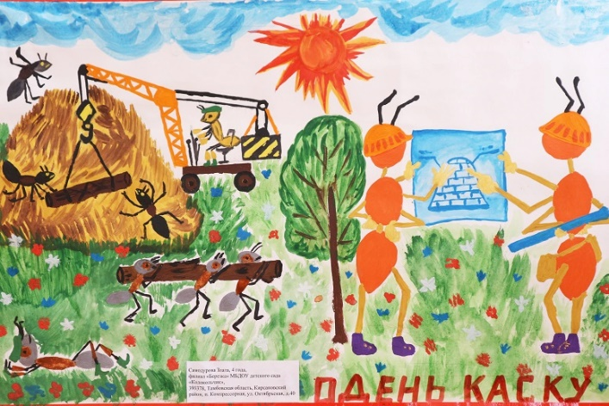 | Самодурова Злата, 4 года  Тамбов
9 | 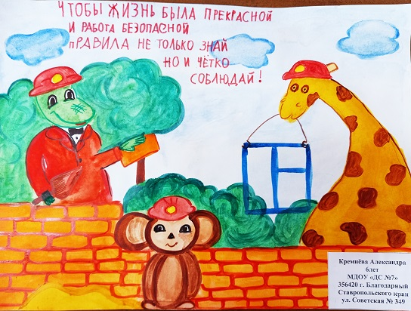 | Кремнева Александра, 6 лет  г. Благодарный Ставропольского края
10 | 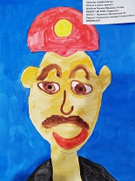 | Штабная Полина, 4 года  Норильск
11 | 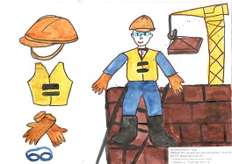 | Лукоянов Ваня, 3 года  Нижегородская обл., Павловский муниципальный округ , г. Ворсма
12 | 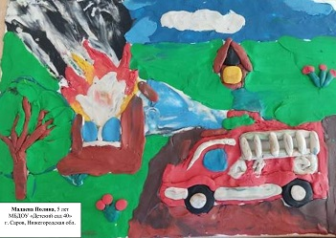 | Мадаева Полина, 5 лет  Нижегородская область, г. Саров
13 | 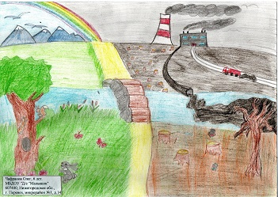 | Чафранов Олег, 6 лет  Нижегородская область, г. Перевоз
14 | 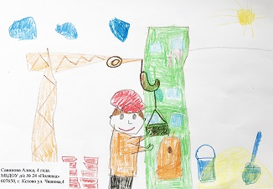 | Савинова Алиса, 4 года  Нижегородская область г.Кстово
15 |  | Брюнин Арсений, 6 лет  Нижегородская область, Ардатов
16 | 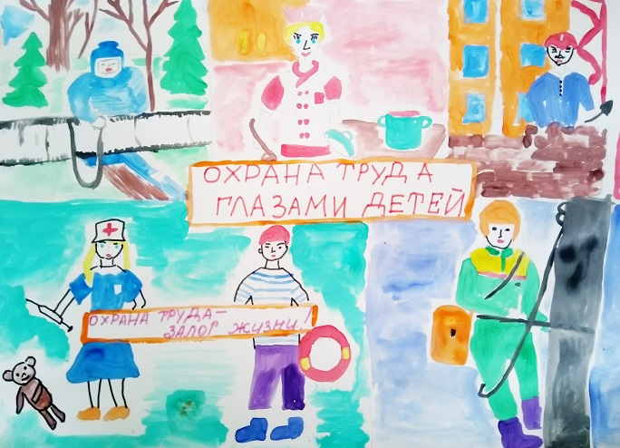 | Воробьева Ева, 5лет  Нижегородская область, Ардатов
17 | 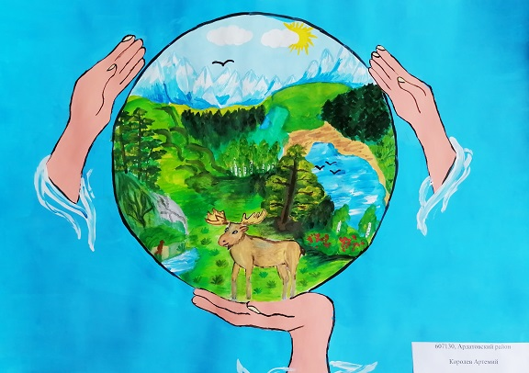 | Королев Артемий, 6 лет  Нижегородская область, Ардатов
18 | 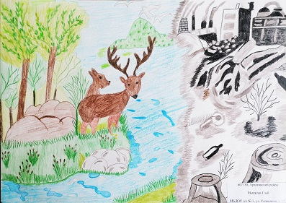 | Мысягин Глеб, 5 лет  Нижегородская область, Ардатов
19 | 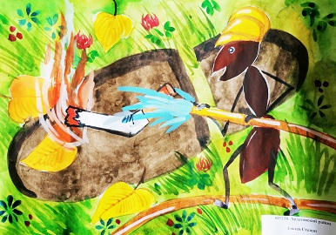 | Гостев Степан, 5 лет  Нижегородская область, Ардатов
20 | 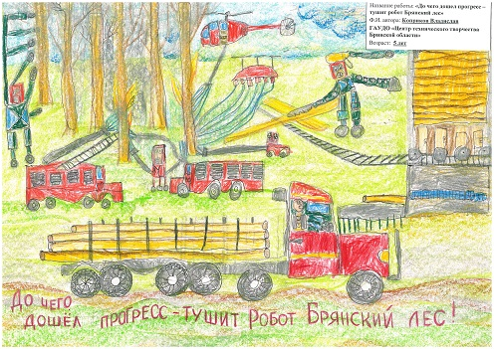 | Коприков Владислав, 5 лет  Брянск
21 | 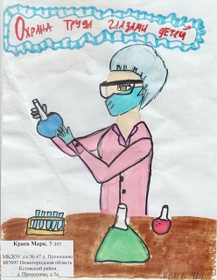 | Краев Марк, 5 лет  Нижегородская область, Кстовский район, д. Прокошево
22 | 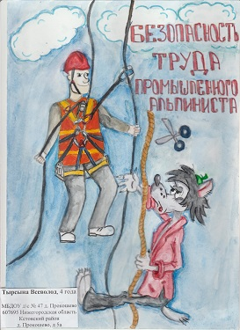 | Тырсына Всеволод, 4 года  Нижегородская область, Кстовский район, д. Прокошево
23 | 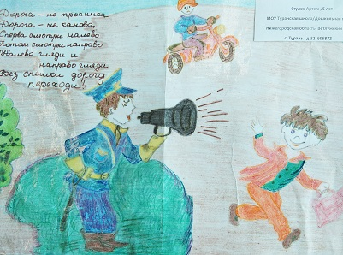 | Стулов Артем, 5 лет  Нижегородская область, Ветлужский р-н, с. Турань
24 | 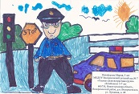 | Никифорова Мария, 5 лет  Нижегородская область, р.п. Воскресенское
25 | 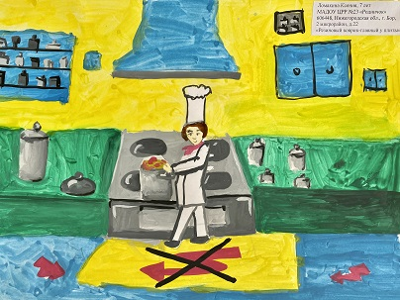 | Ломакина Ксения, 7 лет  Нижегородская область, г. Бор
26 | 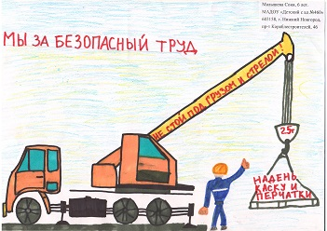 | Малышева Соня, 6 лет  Нижний Новгород
27 | 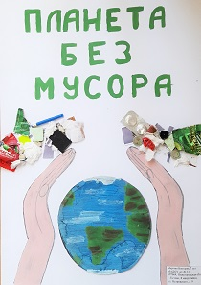 | Мкртчян Вика, 7 лет  Нижегородская область, г. Кстово
28 | 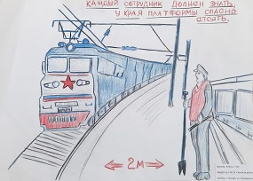 | Молева Алена, 5 лет  Нижегородская область, г. Кстово
29 | 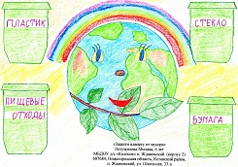 | Нетужилова Милана, 6 лет  Нижегородская область, Кстовский район, п. Ждановский
30 | 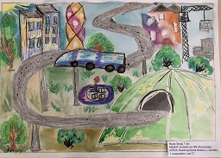 | Исаев Захар, 7 лет  Нижегородская область, г. Кстово
31 | 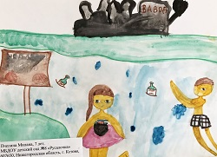 | Пчелина Милана, 7 лет  Нижегородская область, г. Кстово
32 | 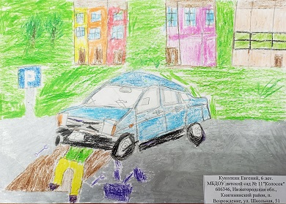 | Куколкин Евгений, 6 лет  Княгининский муниципальный район Нижегородской области
33 | 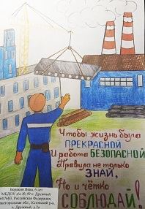 | Борякин Вова, 6 лет  Нижегородская область, Кстовский р-н, п. Дружный
34 | 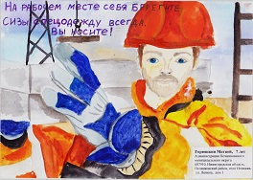 | Горюшкин Матвей, 7 лет  Нижегородская область, с. Починки
35 | 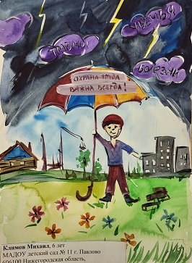 | Климов Михаил, 6 лет  Нижегородская область, г. Павлово
36 | 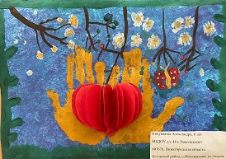 | Пичужкина Александра, 6 лет  Нижегородская область, Кстовский район, д.Новоликеево
37 | 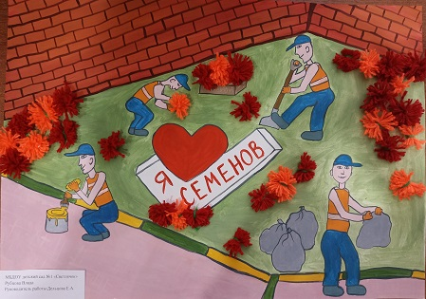 | Рубцова Влада  Нижегородская область, г. Семенов
38 | 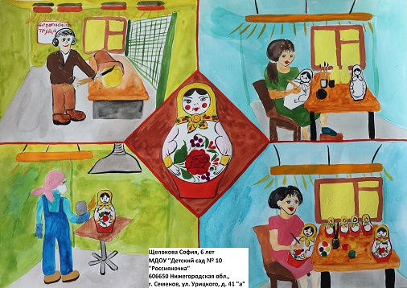 | Щелокова София, 6 лет  Нижегородская область, г. Семенов
39 | 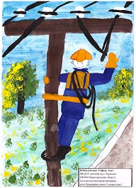 | Войцеховская Софья, 6 лет  Нижегородская область, р.п. Дальнее Константиново
40 | 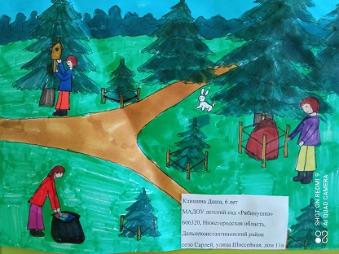 | Клишина Дарья, 6 лет  Нижегородская область, р.п. Дальнее Константиново
41 | 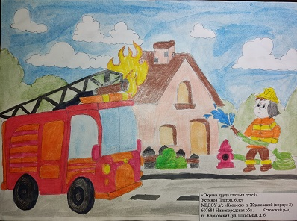 | Устинов Платон, 6 лет  Нижегородская область, Кстовский р-н, п. Ждановский
42 | 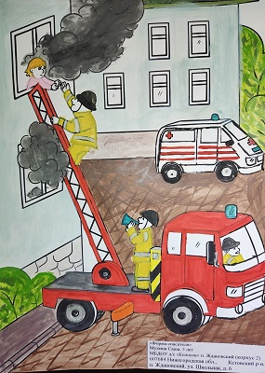 | Мухина Саша, 5 лет  Нижегородская область, Кстовский р-н, п. Ждановский
43 | 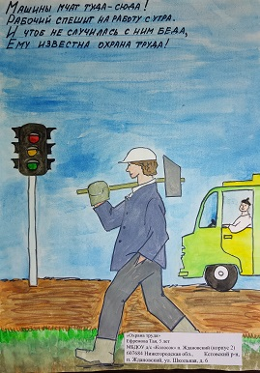 | Ефремова Тая, 5 лет  Нижегородская область, Кстовский р-н, п. Ждановский
44 | 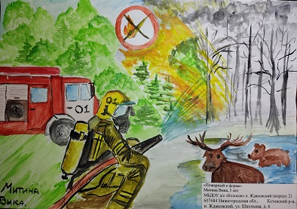 | Митина Вика, 5 лет  Нижегородская область, Кстовский р-н, п. Ждановский
45 | 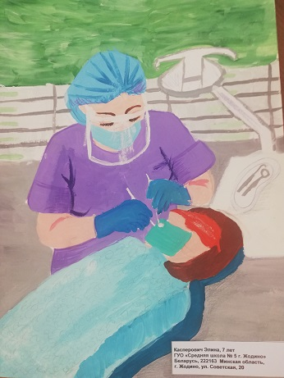 | Касперович Элина, 7 лет  Беларусь, Минская область, г. Жодино
46 | 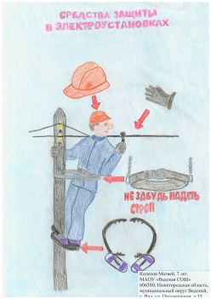 | Колесов Матвей, 7 лет  Нижегородская область, с. Вад
47 | 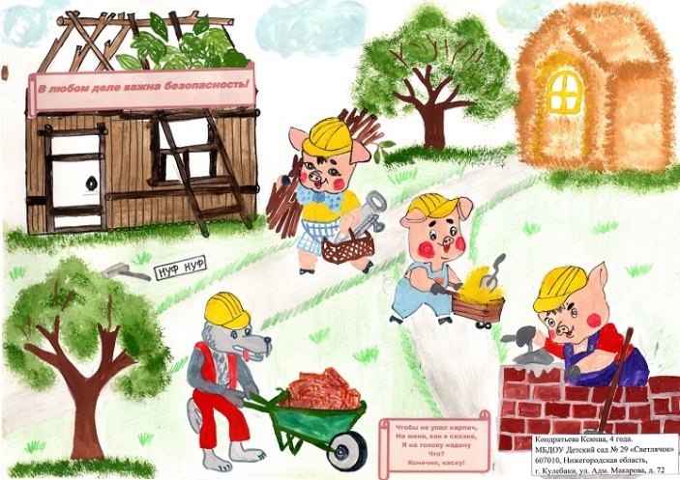 | Кондратьева Ксюша, 4 года  Нижегородская область, г. Кулебаки
48 | 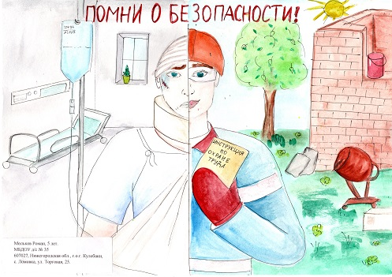 | Мольков Роман, 5 лет  Нижегородская область, г. Кулебаки
49 | 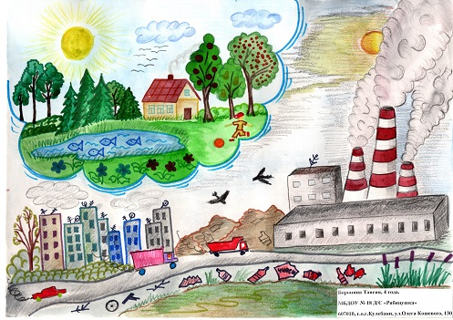 | Воронина Таисия, 4 года  Нижегородская область, г. Кулебаки
50 | 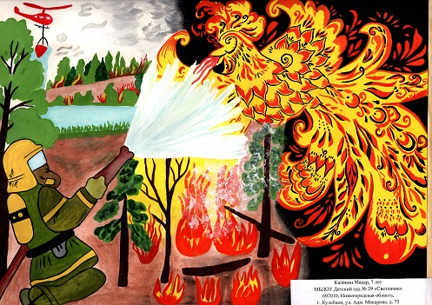 | Калякин Макар, 7 лет  Нижегородская область, г. Кулебаки
51 | 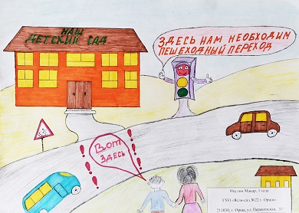 | Ивулин Макар, 3 года  Беларусь, Витебская область, г. Орша
52 | 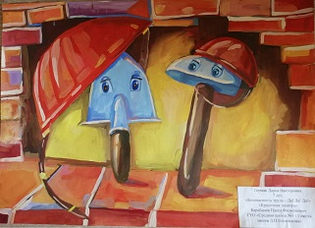 | Герман Дарья, 7 лет  Беларусь, г. Гомель
53 |  | Жинко Аня, 4 года  Беларусь аг. Волосовичи Гомельской области
54 | 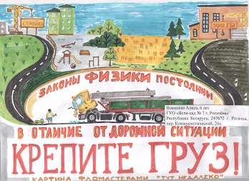 | Новицкая Алиса, 6 лет  Беларусь, г. Рогачев
55 | 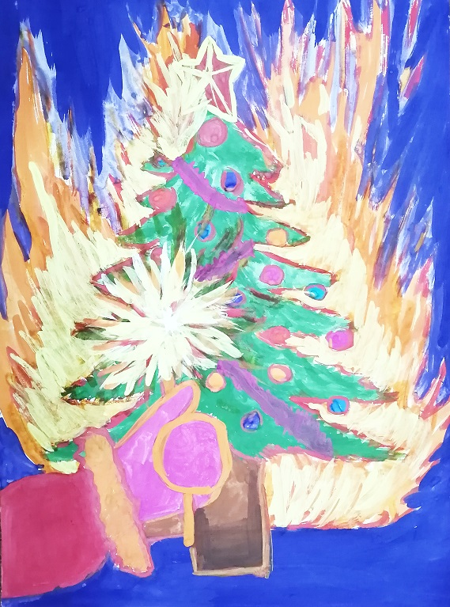 | Белоцкая Лидия, 7 лет  Беларусь, г. Кобрин
56 | 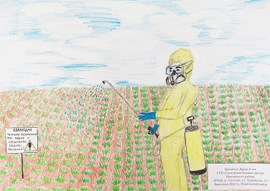 | Цыганчук Дарья, 6 лет  Беларусь, аг. Снитово Брестской области
57 | 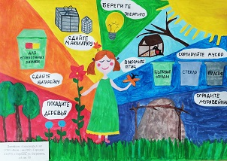 | Дорофеева Александра, 6 лет  Беларусь, Витебская обл., г. Городок
58 | 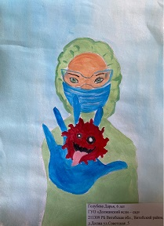 | Голубева Дарья, 6 лет  Беларусь, Витебская обл., Витебский район, д. Должа
59 | 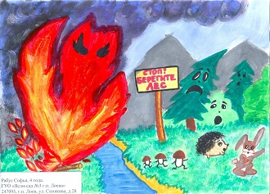 | Рабус Софья, 4 года  Беларусь, г.п. Лоев
60 | 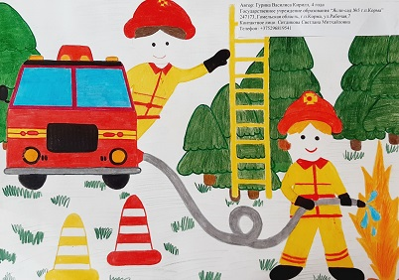 | Гурина Василиса, 4 года  Беларусь, Гомельская обл., г.п. Корма
61 | 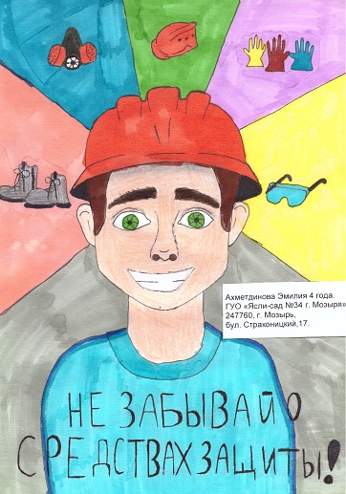 | Ахметдинова Эмилия, 4 года  Беларусь, г. Мозырь
62 | 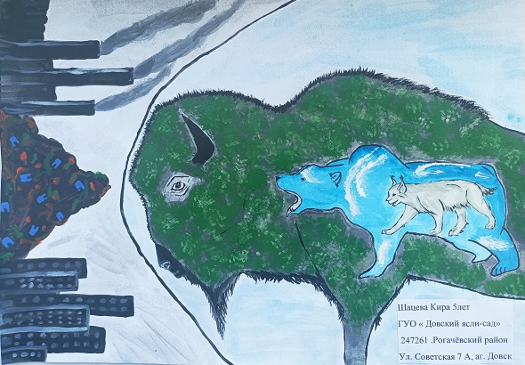 | Шацева Кира, 5 лет  Беларусь, Гомельская область, г. Рогачев
63 | 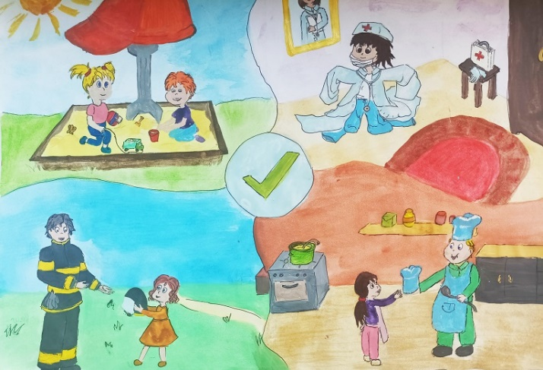 | Шилова Мария, 6 лет  Беларусь, Гомельская область, г. Рогачев
64 | 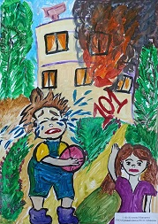 | Кугукова Маргарита, 7 лет  Беларусь, Минск
65 | 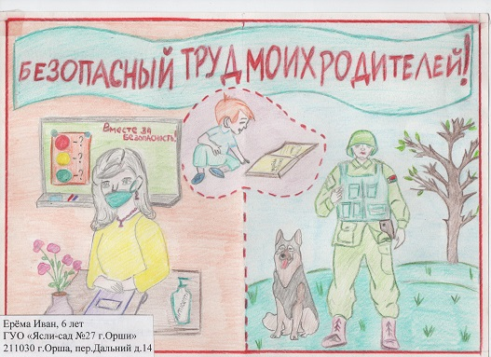 | Ерема Иван, 6 лет  Беларусь, Витебская область, г. Орша
66 | 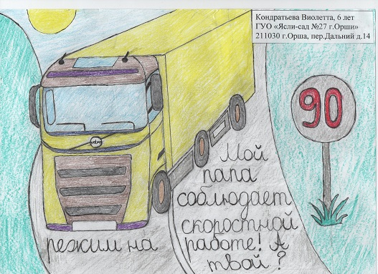 | Кондратьева Виолетта, 6 лет  Беларусь, Витебская область, г. Орша
67 | 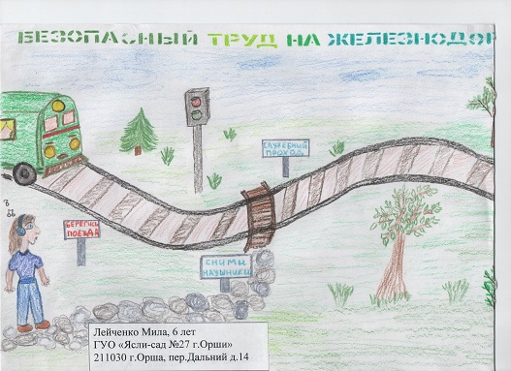 | Лейченко Мила, 6 лет  Беларусь, Витебская область, г. Орша
68 | 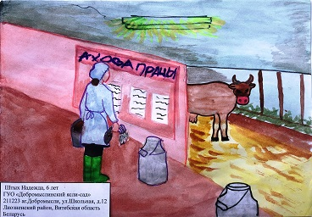 | Штых Надежда, 6 лет  Беларусь, Витебская область, Лиозненский район, аг. Добромысли
69 | 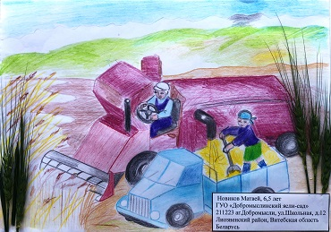 | Новиков Матвей, 6 лет  Беларусь, Витебская область, Лиозненский район, аг. Добромысли
70 | 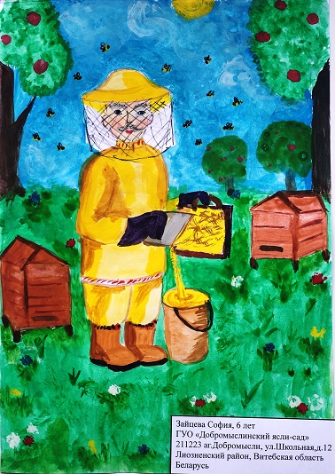 | Зайцева София, 6 лет  Беларусь, Витебская область, Лиозненский район, аг. Добромысли
71 | 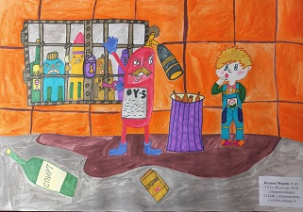 | Белова Мария, 6 лет  Беларусь, г. Новополоцк
72 | 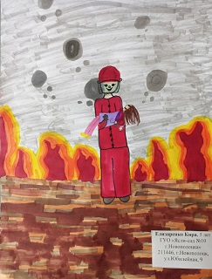 | Елизаренко Кира, 5 лет  Беларусь, г. Новополоцк
73 | 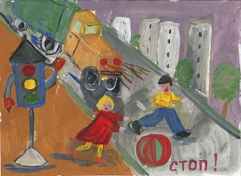 | Дунина Полина, 6 лет  Нижний Новгород
74 | 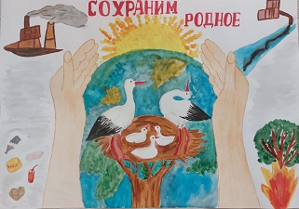 | Гринюк Марта, 6 лет  Беларусь, Вороново
75 | 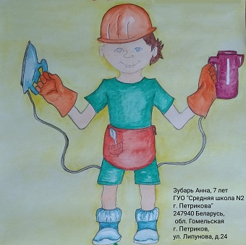 | Зубарь Анна, 7 лет  Беларусь, Гомельская область, г. Петриков
76 | 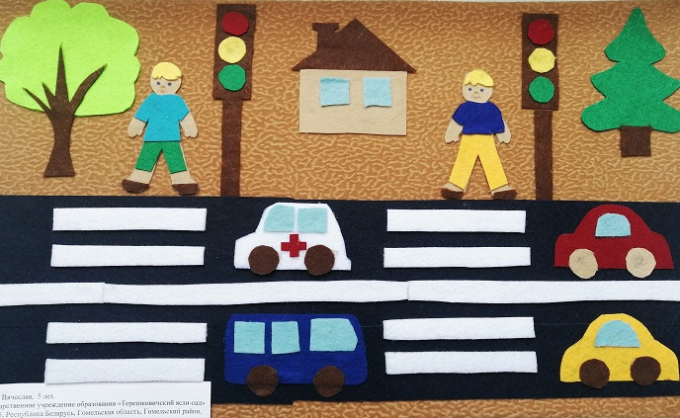 | Голуб Вячеслав, 5 лет  Республика Беларусь, Гомельская область, аг Терешковичи
77 | 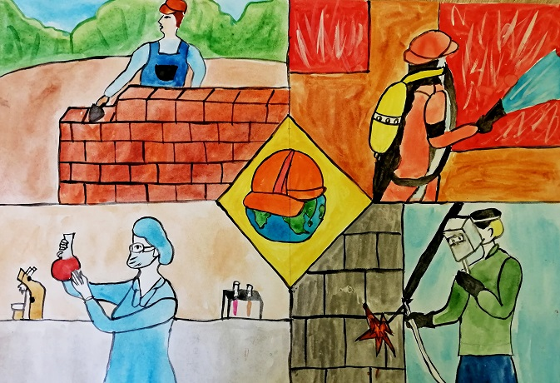 | Прокопышко Софья, 6 лет  Беларусь, Витебская область, г. Орша
78 | 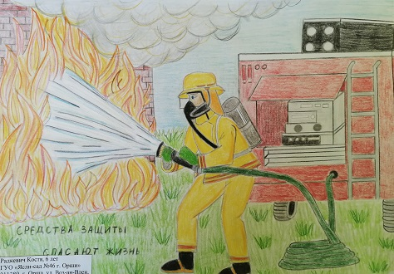 | Радкевич Костя, 6 лет  Беларусь, Витебская область, г. Орша
79 | 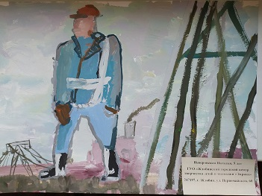 | Неверовская Наталья, 5 лет  Беларусь, Минск
80 | 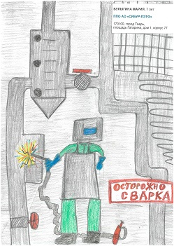 | Булыгина Мария, 7 лет  Тверь
81 | 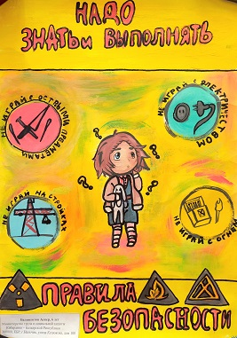 | Белимготов Аскер, 6 лет  КБР, г. Нальчик
82 | 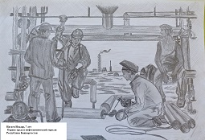 | Нагаев Ильдар, 7 лет  Башкортостан, Уфа
83 | 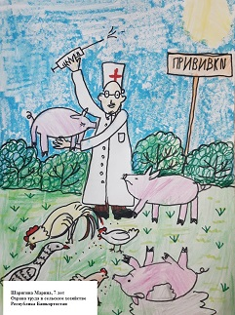 | Шаригина Марина, 7 лет  Башкортостан, Уфа
84 | 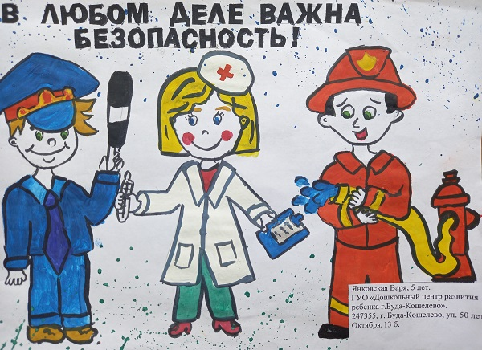 | Янковская Варя, 5 лет  Беларусь, г. Буда-Кошелево
85 | 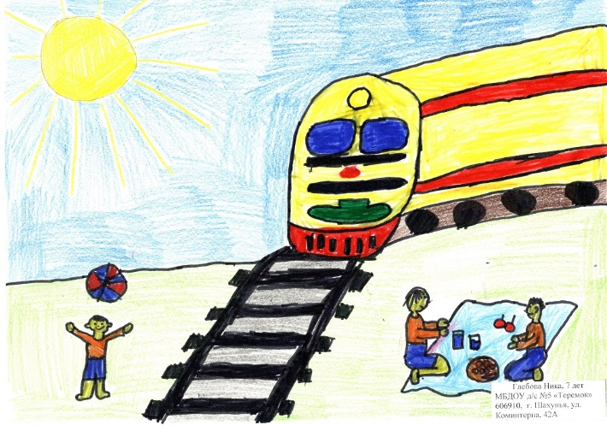 | Глебова Ника 7 лет  Нижегородская область, г. Шахунья
86 | 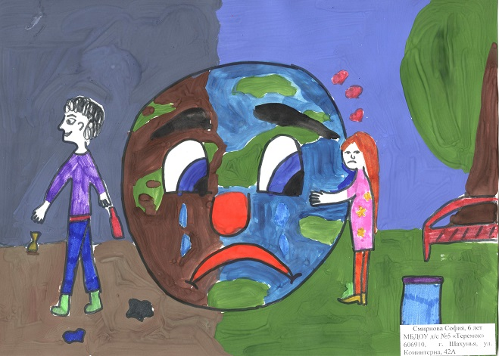 | Смирнова София 6 лет  Нижегородская область, г. Шахунья
87 | 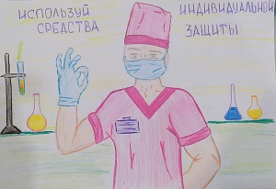 | Щербинина Виктория 7лет  Нижегородская область, г. Шахунья
88 | 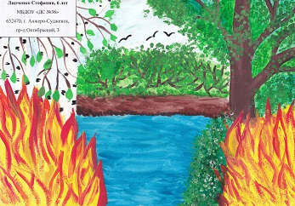 | Липченко Стефания, 6 лет  Кемеровская область - Кузбасс, г. Анжеро-Судженск
89 | 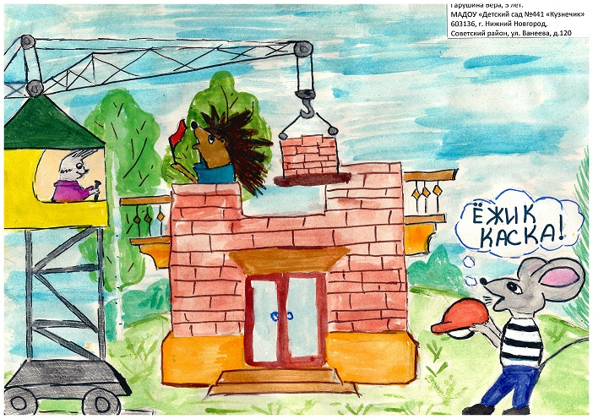 | Гарушина Вера, 5 лет  Нижний Новгород
90 |  | Велюго Арина  Беларусь, г. Новополоцк
91 | 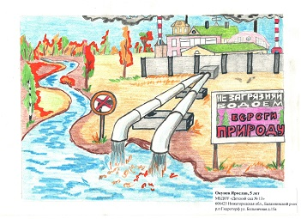 | Окунев Ярослав, 5 лет  Нижегородская область, г. Балахна
92 | 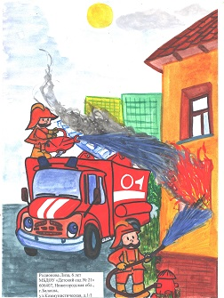 | Родионова Лиза, 6 лет  Нижегородская область, г. Балахна
93 | 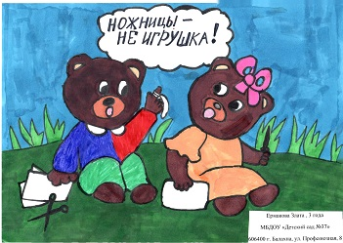 | Ермакова Злата, 3 года  Нижегородская область, г. Балахна
94 | 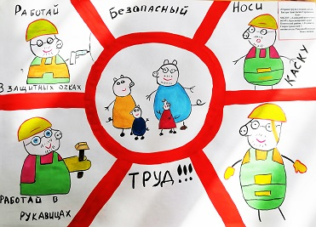 | Батура Анастасия, 6 лет  Красноярск
95 | 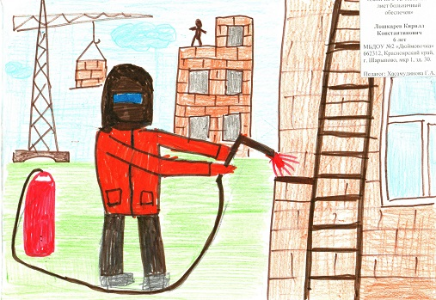 | Лошкарев Кирилл, 6 лет  Красноярск
96 | 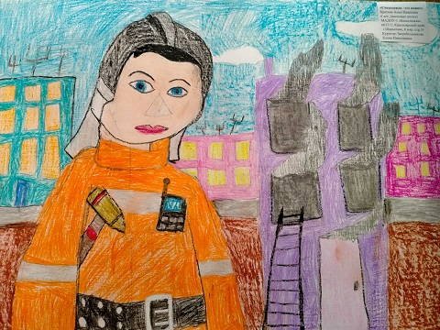 | Брагина Аня, 6 лет  Красноярск
97 | 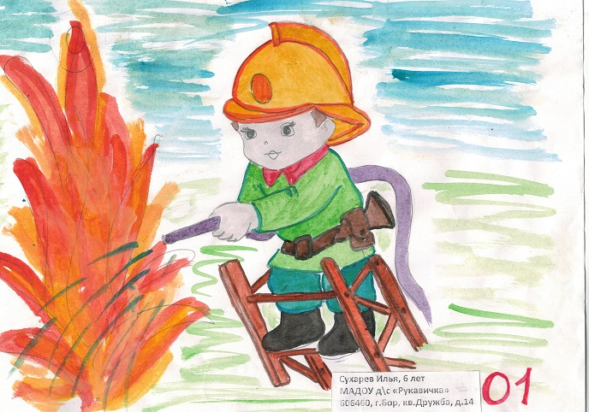 | Тулупов Гордей, 6 лет  Красноярск
98 | 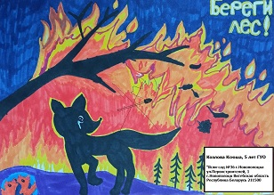 | Козлова Ксюша, 5 лет  Беларусь, г. Новополоцк
99 | 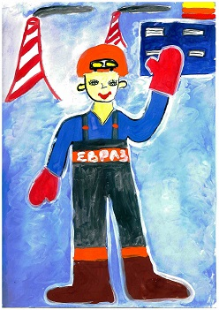 | Куряков Дамир, 7 лет  Кемеровская область - Кузбасс
100 | 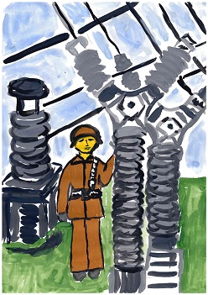 | Кузич Злата, 6 лет  Кемеровская область - Кузбасс

